1. Información general de la prueba técnica 2

2. Guía de pruebas técnicas 2

3. Ejecución de pruebas técnicas 3

3.1 Ejecución 01 3

Relacionar Garantía Aval a Operación/Contrato 3

**3.1.1.** Prueba CP01 3

**3.1.2.** Prueba CP02 7

Relacionar de Fideicomisos a Operación/Contrato 14

**3.1.3.** Prueba CP03 14

Replicar Garantías 20

**3.1.4.** Prueba CP04 20

# Información general de la prueba técnica

|  |  |  |
| --- | --- | --- |
| **Nombre del funcionario que ejecuta la prueba técnica:**  Arnoldo Martinelli M. | | **Fecha de confección:**  10-08-2016 |
| **Nombre de la aplicación:**  SIGANEM | **Número de requerimiento (s):**  No Definido | |
| **Alcance de la prueba:**  Validar el ajuste realizado en la pantalla que permite relacionar los fideicomisos a las operaciones y/o contratos, referente al código y descripción que se debe mostrar en el campo “Tipo Garantía”. | | |

# Guía de pruebas técnicas

| **Tipo de prueba** | **Descripción** |
| --- | --- |
| Prueba de caja blanca | Esta prueba está orientada a constatar técnicamente estructuras de datos, código y algoritmos. Requieren un conocimiento sobre programación y desarrollo de software. |
| Prueba de caja negra | En esta prueba se suministran datos como entrada, esperando los datos de salida, sin preocuparse de lo que pueda estar haciendo el sistema internamente. |
| Pruebas de integración | Comprueba que los componentes de la solución se integren con otros componentes acorde a lo especificado y que funcionen en conjunto. Se pretende encontrar fallas en la respuesta de un componente cuando su operación depende de los servicios prestados por otro. Además, cuando se modifica un componente se verifica que dicho cambio no haya afectado a los demás componentes que no han sido modificados. |
| Pruebas de migración de datos | Revisa el correcto funcionamiento de los procesos de migración, verificando que los datos en el repositorio destino cumplan con las especificaciones definidas en el plan de migración, en el plan de conversión de datos o en ambos. Por ejemplo: totales de control, generación de archivos con registros de inconsistencias, calidad de la información y la transformación de los datos. |
| Pruebas técnicas de seguridad | Se comprueba la seguridad del sistema mediante la simulación de un ataque de determinada fuente, lo cual implica un análisis del sistema y de sus potenciales vulnerabilidades producto de malas configuraciones, uso de SW/HW desconocido e inadecuadas prácticas para la seguridad de la información. Pretenden garantizar la confidencialidad, integridad, autenticación, autorización y disponibilidad de la información. |
| Pruebas técnicas de rendimiento | Revisa que el producto cumpla con las expectativas de tiempo de respuesta bajo las condiciones esperadas de operación y considerando para ello la cantidad de usuarios real que puede acceder a la aplicación. Lo importante de estas pruebas es identificar elementos que impidan cumplir con dichas expectativas. Además, se incluyen situaciones en donde se sobrepasen los límites de la aplicación. |
| Pruebas técnicas de prerequisitos | Revisa que el ambiente esté listo para realizar la prueba técnica, como configuraciones iniciales, parámetros y sus valores. |
| Pruebas de consultas y reportes | Revisa que los reportes se visualicen, impriman, exporten de manera correcta. Además, de considerar aspectos como parámetros de consulta, filtros, ordenamiento de datos |
| Pruebas de procesos por lotes (Batch) | Revisa la parametrización para la ejecución del proceso, cargas de archivos (individual y masivo), bitácoras de errores, registros inconsistentes y generación de archivos |
| Pruebas técnicas de WebServices y WinServices | Verifica aspectos como seguridad, objetos de respuesta, bitácoras de errores, trazabilidad (tramas recibidas y enviadas), configuraciones y calendarizaciones |
| Pruebas técnicas de interfaces | Verifica las estructuras de las tramas (enviadas y recibidas), el uso de canales, colas de MQ, flujos broker y el manejo de errores. |
| Pruebas unitarias | Permiten determinar si un módulo del programa está listo y correctamente terminado. El principal factor que se debe considerar al inicio de las pruebas es el tamaño del módulo a probar, lo cual permite comprobar adecuadamente toda su funcionalidad de manera sencilla y rápida. |

# Ejecución de pruebas técnicas

## Ejecución 01

### Relacionar Garantía Aval a Operación/Contrato



#### Prueba CP01

**Descripción:**

**Precondiciones:**

Iniciar sesión en el sistema, abrir el mantenimiento en la ruta “Formalización”, “Garantías Operaciones”

**Validar lista de “Tipo Garantía” en inserción:**

* Presionar el botón “Nuevo” en el mantenimiento desplegado.
* En la ventana que muestra el sistema ingresar los datos de la operación/contrato y presionar el botón “Consultar Datos”.
* En la ventana emergente seleccionar la identificación RUC asociada y presionar el botón “Aceptar”.
* Presionar el botón “Validar”.
* Desplegar la lista del campo de “Tipo Garantía”, de la sección de “Garantías Relacionadas”.

**Resultado esperado:**

El sistema debe desplegar la lista de tipos de garantías, dentro de las cuales deben estar las opciones:

* 7 - Garantía Fideicomiso.
* 99 - Garantía Aval.

**Datos utilizados:**

|  |  |  |  |  |  |
| --- | --- | --- | --- | --- | --- |
| **Tipo Operación** | **Contabilidad** | **Oficina** | **Moneda** | **Producto** | **Número** |
| Operación de Crédito | 1 | 250 | 1 | 2 | 5768477 |
| Contrato de Crédito | 1 | 947 | 1 | - | 2401050 |

**Pantallas de evidencia:**

Se ejecuta la acción “Nuevo”

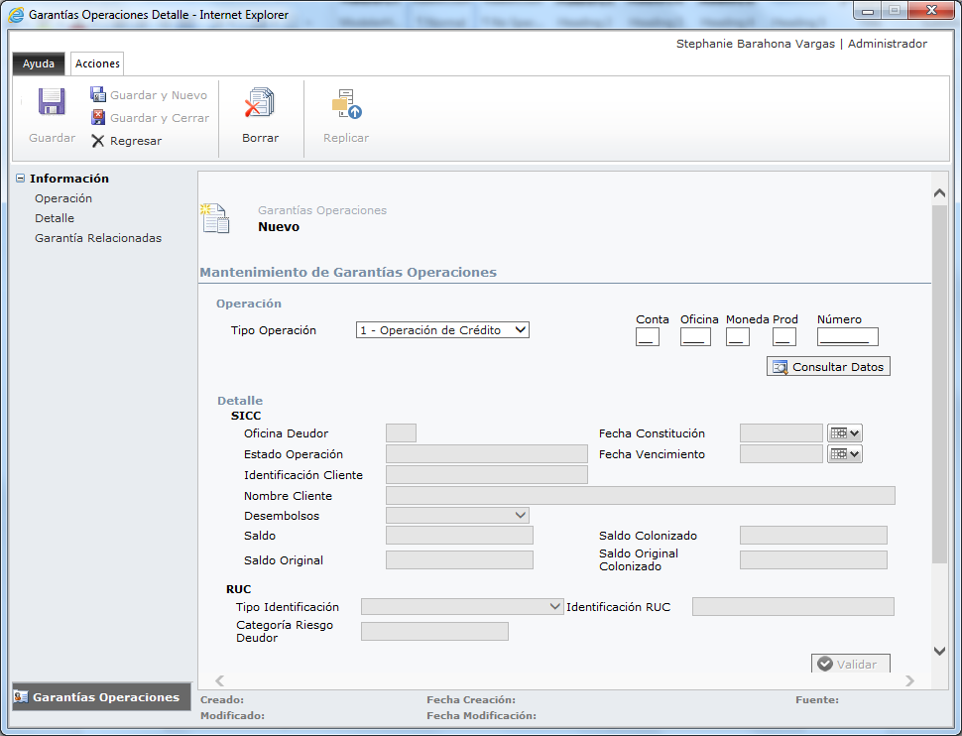

Se ingresa cada uno de los datos de prueba, se presiona el botón validar y se despliega la lista de garantías, donde se logra evidenciar que el resultado esperado se cumple a cabalidad

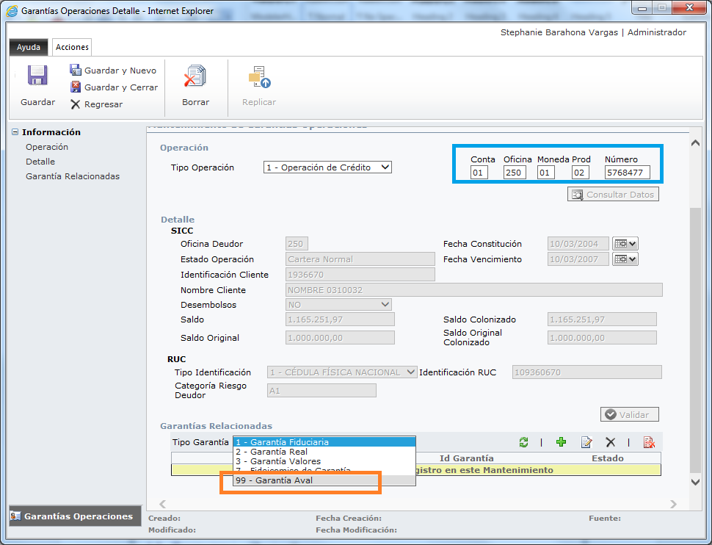

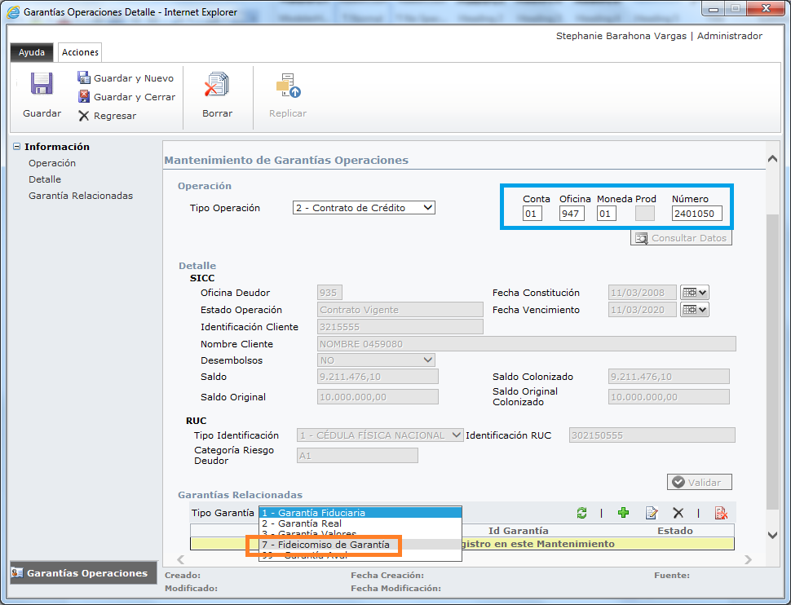

**Observaciones:**

No hay observaciones

|  |  |  |
| --- | --- | --- |
| **Fecha de ejecución** | **Ejecutado por** | **Revisado por** |
| 10/08/2016 | Arnoldo Martinelli M. | <En caso de que aplique, incluir nombre completo de quien revisó la prueba> |
| **Guía de pruebas técnicas**  **(debe seleccionar al menos una opción)** | | **Estado de la prueba** |
| ( ) Prueba de caja blanca  (X) Prueba de caja negra  ( ) Pruebas de integración  ( ) Pruebas de migración de datos  ( ) Pruebas técnicas de seguridad  ( ) Pruebas técnicas de rendimiento  ( ) Pruebas técnicas de prerrequisitos  ( ) Pruebas de consultas y reportes  ( ) Pruebas de procesos por lotes (Batch)  ( ) Pruebas técnicas de WebServices y WinServices  ( ) Pruebas técnicas de interfaces  ( ) Pruebas unitarias | | (X) Prueba satisfactoria  ( ) Prueba no satisfactoria  ( ) Prueba satisfactoria con observación |

#### Prueba CP02

**Descripción:**

**Precondiciones:**

Ejecutar caso de prueba CP01 satisfactoriamente.

**Validar la creación de la relación entre garantías avales y operaciones/contratos:**

* Seleccionar la opción “99 - Garantía Aval”, del campo “Tipo Garantía” y a continuación presionar el botón “Agregar Relación”.
* Ingresar la información de la garantía.
* Presionar el botón “Guardar y Cerrar”.

**Resultado esperado:**

El sistema debe mostrar en la lista de garantías relacionada la nueva garantía aval.

**Datos utilizados:**

|  |  |  |
| --- | --- | --- |
| **Tipo Operación** | **Número Operación** | **N° Aval** |
| Operación de Crédito | 250-01-02-5768477 | 5588 |
| Contrato de Crédito | 947-01-2401050 | BCR123 |

**Pantallas de evidencia:**

Se selecciona el tipo de garantía referente a Avales, en la ventana desplegada se valida la garantía de prueba

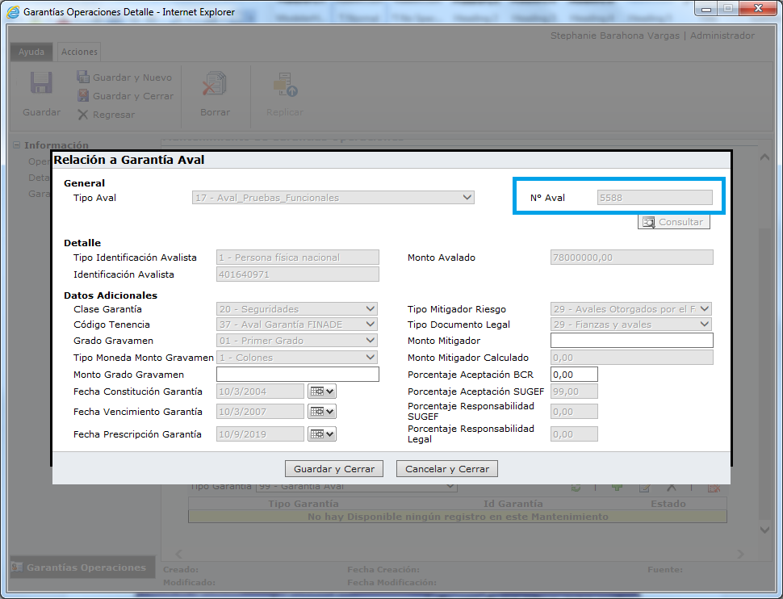

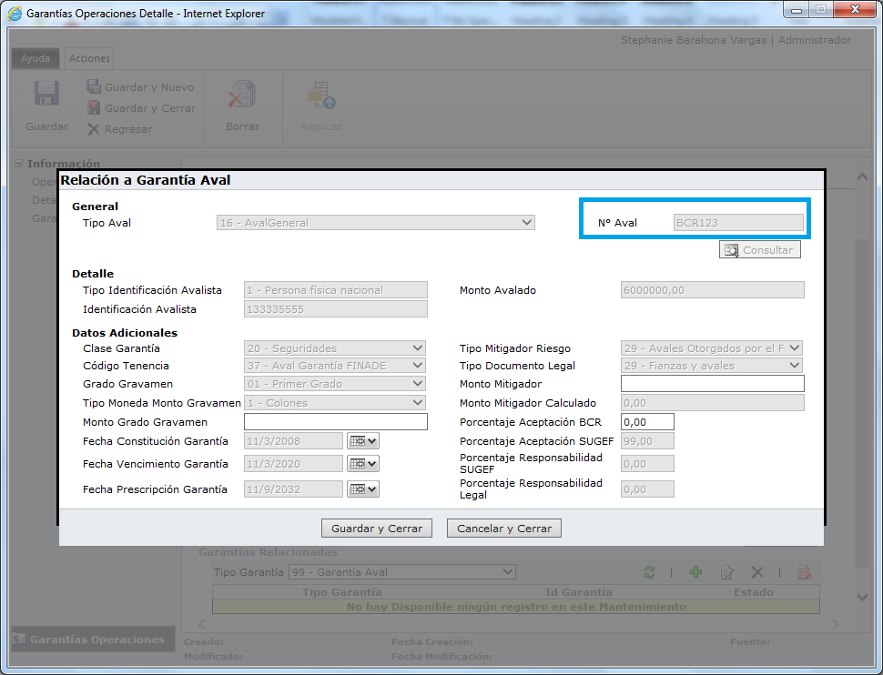

Se completa la información y se presiona el botón “Guardar y Cerrar”

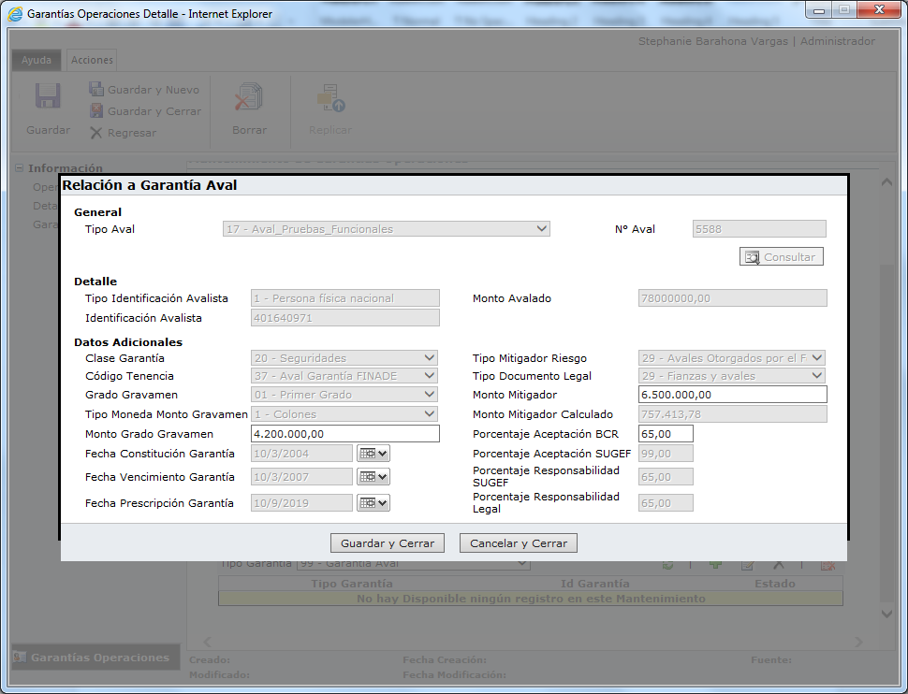

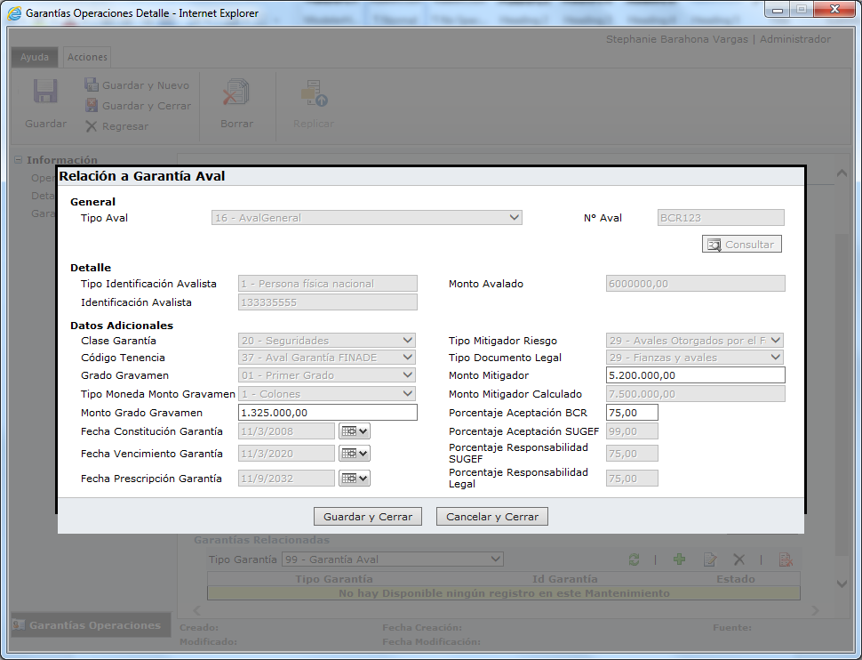

Se verifica que la garantía aparezca dentro de la lista de garantías relacionadas, tras lo cual se evidencia que el resultado esperado se cumple

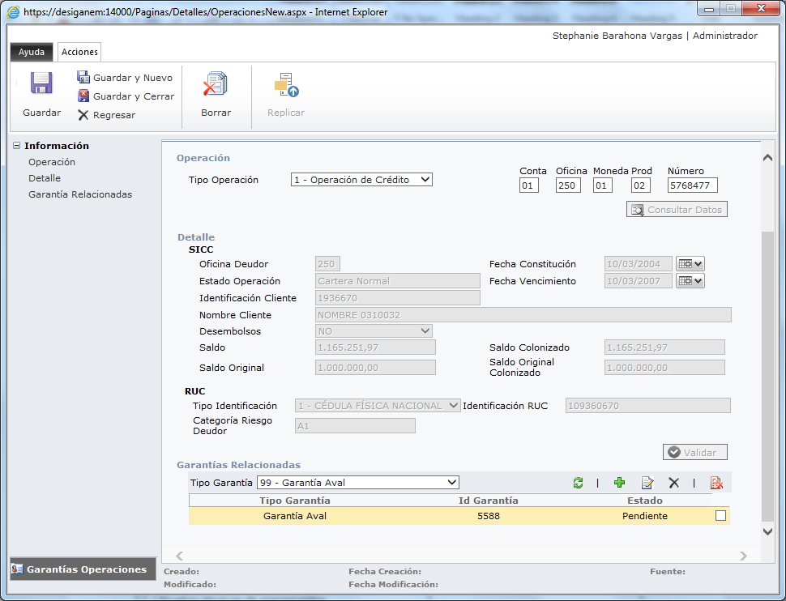

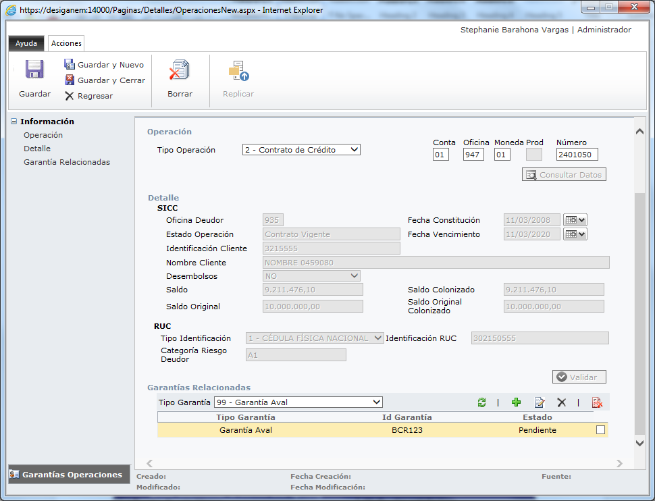

**Observaciones:**

No hay observaciones

|  |  |  |
| --- | --- | --- |
| **Fecha de ejecución** | **Ejecutado por** | **Revisado por** |
| 10/08/2016 | Arnoldo Martinelli M. | <En caso de que aplique, incluir nombre completo de quien revisó la prueba> |
| **Guía de pruebas técnicas**  **(debe seleccionar al menos una opción)** | | **Estado de la prueba** |
| ( ) Prueba de caja blanca  (X) Prueba de caja negra  ( ) Pruebas de integración  ( ) Pruebas de migración de datos  ( ) Pruebas técnicas de seguridad  ( ) Pruebas técnicas de rendimiento  ( ) Pruebas técnicas de prerrequisitos  ( ) Pruebas de consultas y reportes  ( ) Pruebas de procesos por lotes (Batch)  ( ) Pruebas técnicas de WebServices y WinServices  ( ) Pruebas técnicas de interfaces  ( ) Pruebas unitarias | | (X) Prueba satisfactoria  ( ) Prueba no satisfactoria  ( ) Prueba satisfactoria con observación |

### Relacionar de Fideicomisos a Operación/Contrato

#### Prueba CP03

**Descripción:**

**Precondiciones:**

Ejecutar caso de prueba CP01 satisfactoriamente.

**Validar la creación de la relación entre garantías avales y operaciones/contratos:**

* Seleccionar la opción “10 - Garantía Fideicomiso”, del campo “Tipo Garantía” y a continuación presionar el botón “Agregar Relación”.

**Resultado esperado:**

El sistema debe mostrar en la lista de garantías relacionada la nueva garantía fideicomiso.

**Datos utilizados:**

|  |  |  |
| --- | --- | --- |
| **Tipo Operación** | **Número Operación** | **Id Fideicomiso BCR** |
| Operación de Crédito | 250-01-02-5768477 | BCR04012016031 |
| Contrato de Crédito | 947-01-2401050 | BCR04012016044 |

**Pantallas de evidencia:**

Se selecciona el tipo de garantía referente a Fideicomisos, en la ventana desplegada se valida la garantía de prueba

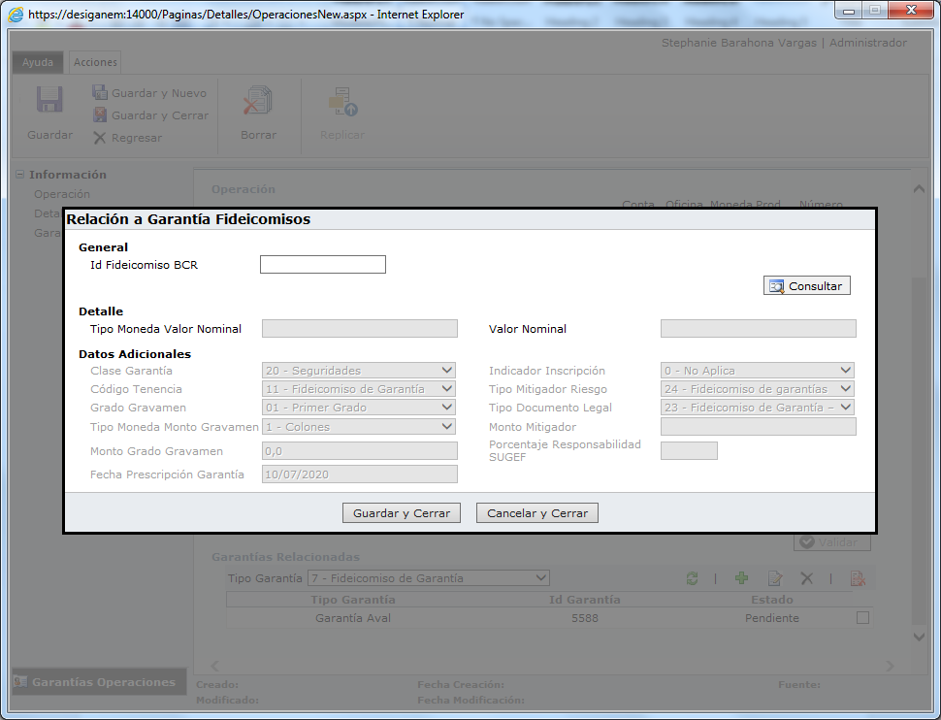

Se completa la información y se presiona el botón “Guardar y Cerrar”

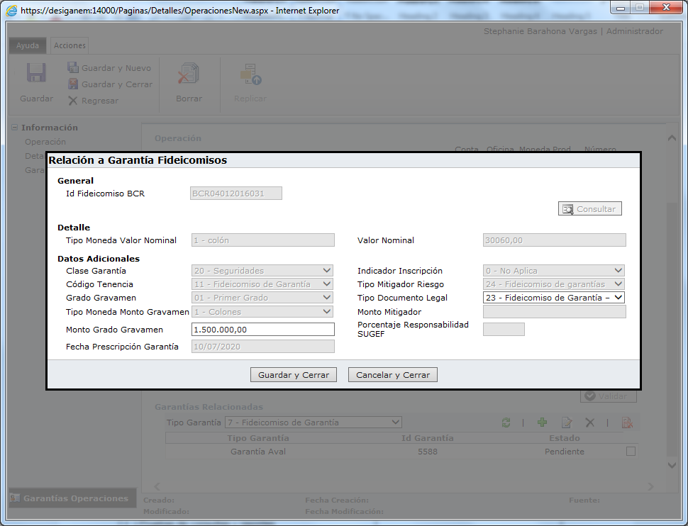

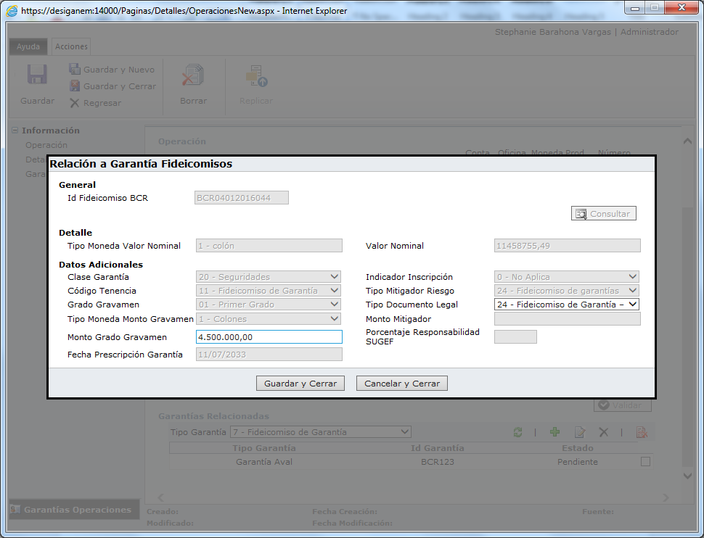

Se verifica que la garantía aparezca dentro de la lista de garantías relacionadas, tras lo cual se evidencia que el resultado esperado se cumple

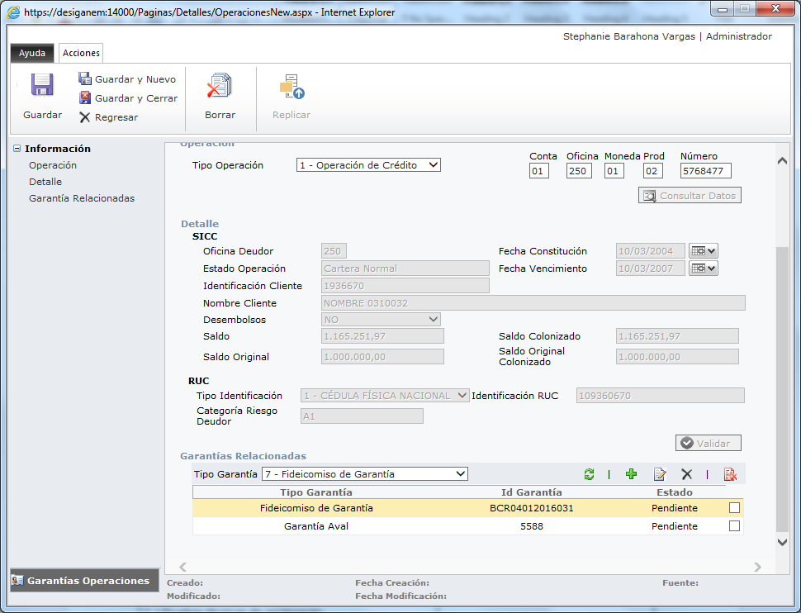

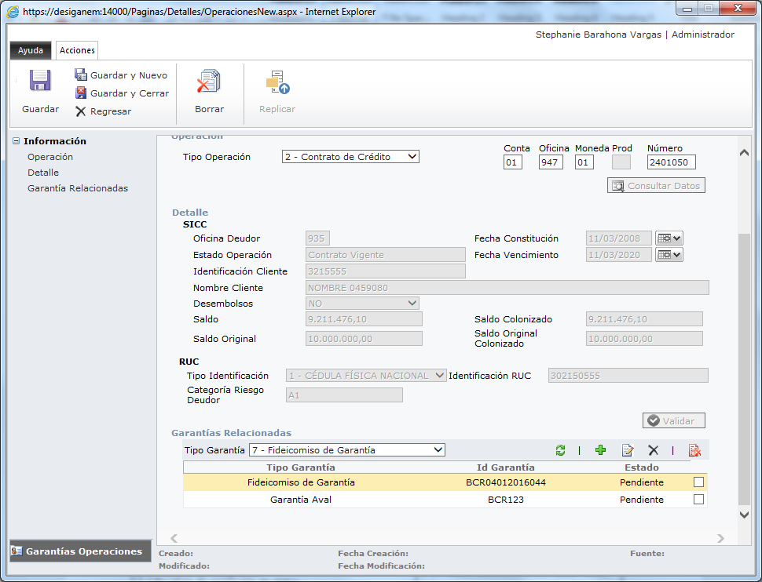

**Observaciones:**

No hay observaciones

|  |  |  |
| --- | --- | --- |
| **Fecha de ejecución** | **Ejecutado por** | **Revisado por** |
| 10/08/2016 | Arnoldo Martinelli M. | <En caso de que aplique, incluir nombre completo de quien revisó la prueba> |
| **Guía de pruebas técnicas**  **(debe seleccionar al menos una opción)** | | **Estado de la prueba** |
| ( ) Prueba de caja blanca  (X) Prueba de caja negra  ( ) Pruebas de integración  ( ) Pruebas de migración de datos  ( ) Pruebas técnicas de seguridad  ( ) Pruebas técnicas de rendimiento  ( ) Pruebas técnicas de prerrequisitos  ( ) Pruebas de consultas y reportes  ( ) Pruebas de procesos por lotes (Batch)  ( ) Pruebas técnicas de WebServices y WinServices  ( ) Pruebas técnicas de interfaces  ( ) Pruebas unitarias | | (X) Prueba satisfactoria  ( ) Prueba no satisfactoria  ( ) Prueba satisfactoria con observación |

### Replicar Garantías

#### Prueba CP04

**Descripción:**

**Precondiciones:**

Ejecutar caso de prueba CP50 satisfactoriamente.

**Replicar garantías de operación con fecha correcta:**

* En el grid principal de Garantías de Operaciones, seleccionar la operación de prueba.
* Ejecutar la acción “Modificar”.
* Presionar el botón “Replicar” de la barra de acciones.

**Resultado esperado:**

El sistema debe:

* Replicar las garantías en el SICC y notificar que la tarea fue realizada satisfactoriamente.
* Cambiar el estado de esas garantías a “Replicado”.
* Deshabilitar el botón “Replicar”.

**Datos utilizados:**

|  |  |  |  |
| --- | --- | --- | --- |
| Operación | Clase Garantía | Tipo Garantía | ID Garantía |
| 250-01-02-5768477 | 20 | Aval y Fideicomiso | 5588  /  BCR04012016031 |

|  |  |  |  |
| --- | --- | --- | --- |
| Contrato | Clase Garantía | Tipo Garantía | ID Garantía |
| 947-01-2401050 | 20 | Aval y Fideicomiso | BCR123  /  BCR04012016044 |

**Pantallas de evidencia:**

Se presiona el botón “Replicar”

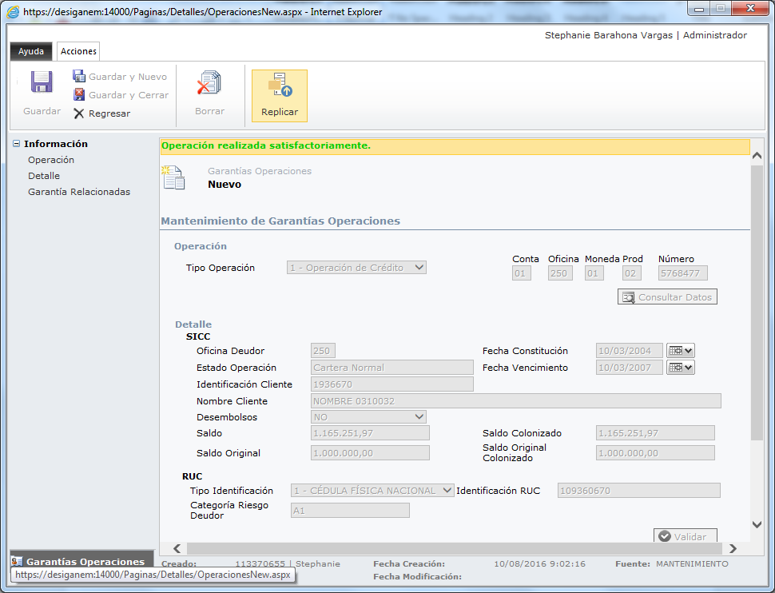

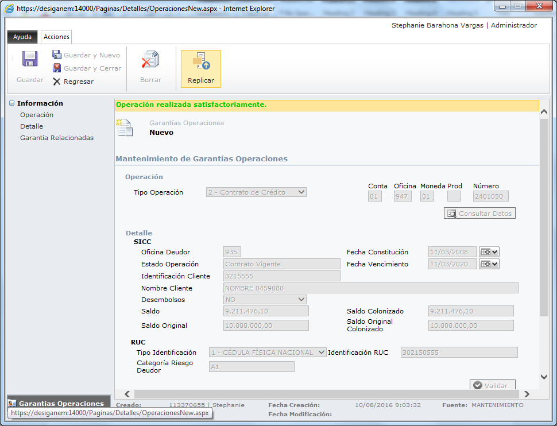

Se procede a realizar la réplica de las garantías, tras lo cual se comprueba que el resultado esperado se da satisfactoriamente

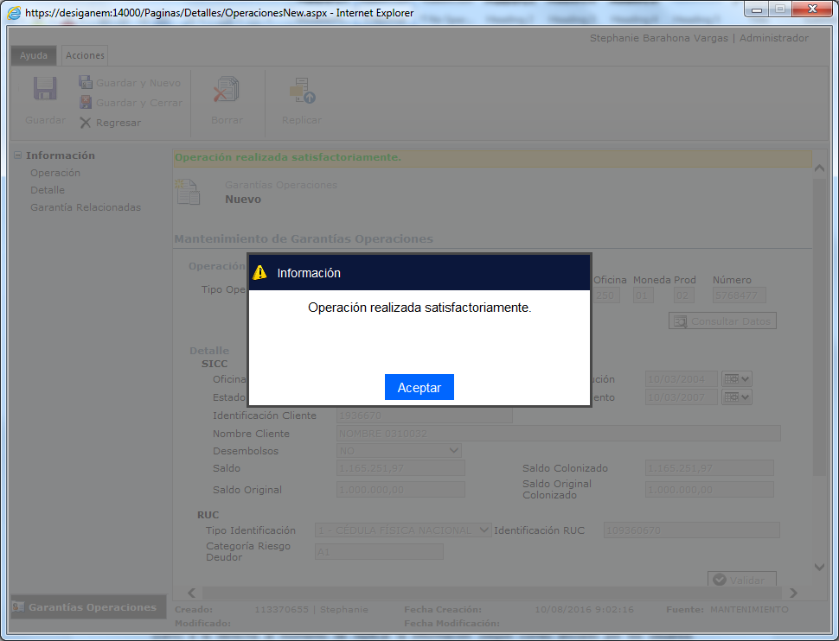

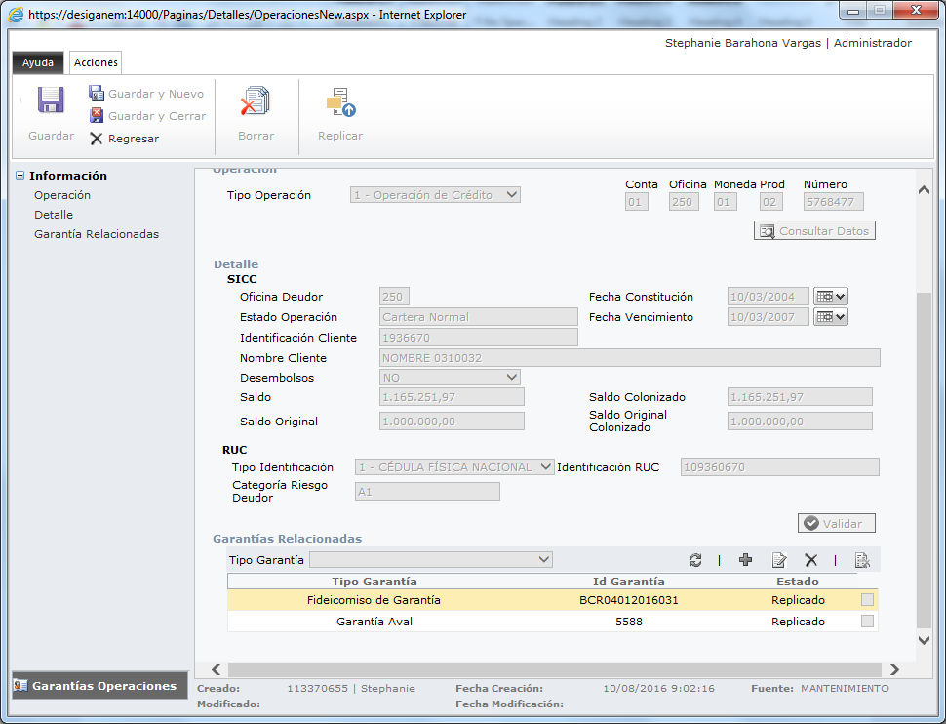

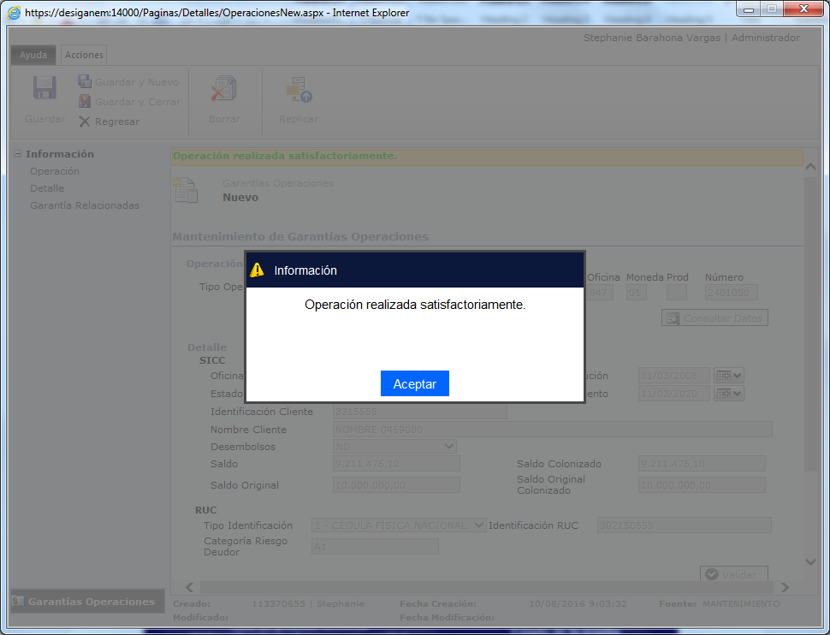

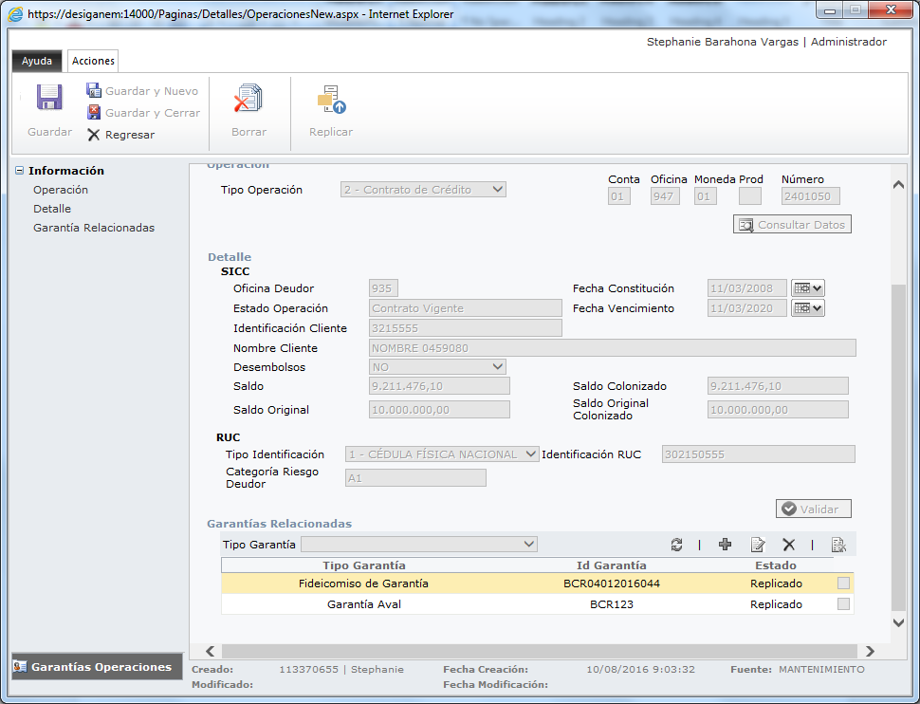

**Observaciones:**

Debido a una situación presentada en el SICC (a la fecha se encuentra en proceso de análisis) aquellas identificaciones de la garantía cuya cantidad de dígitos sea igual a 11 se les tiene que agregar un “0” (cero) a la derecha al momento de replicar la información (según correo enviado por los usuarios expertos el 30/06/2016), por este motivo es que en algunos casos la identificación de la garantía no concuerda entre los dos sistemas. Esta situación aplica tanto para avales como para fideicomisos.

|  |  |  |
| --- | --- | --- |
| **Fecha de ejecución** | **Ejecutado por** | **Revisado por** |
| 10/08/2016 | Arnoldo Martinelli M. | <En caso de que aplique, incluir nombre completo de quien revisó la prueba> |
| **Guía de pruebas técnicas**  **(debe seleccionar al menos una opción)** | | **Estado de la prueba** |
| ( ) Prueba de caja blanca  (X) Prueba de caja negra  ( ) Pruebas de integración  ( ) Pruebas de migración de datos  ( ) Pruebas técnicas de seguridad  ( ) Pruebas técnicas de rendimiento  ( ) Pruebas técnicas de prerrequisitos  ( ) Pruebas de consultas y reportes  ( ) Pruebas de procesos por lotes (Batch)  ( ) Pruebas técnicas de WebServices y WinServices  ( ) Pruebas técnicas de interfaces  ( ) Pruebas unitarias | | (X) Prueba satisfactoria  ( ) Prueba no satisfactoria  ( ) Prueba satisfactoria con observación |